WAREMA Verdunkelung

WAREMA Renkhoff SE

Eigenschaften

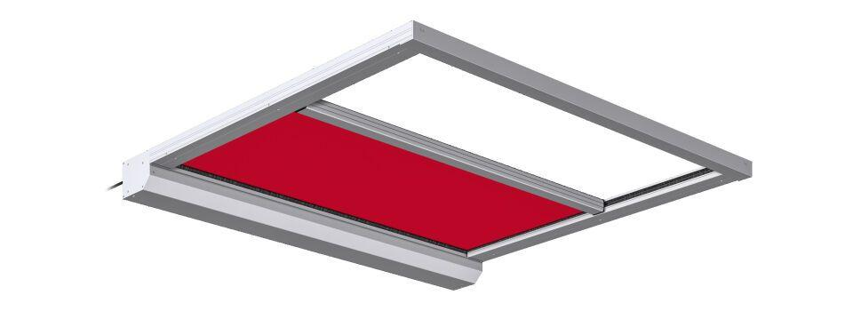

Produkt

Verdunkelung

Breite (mm)

3.000,00 - 4.500,00

Höhe (mm)

5.500,00 - 6.000,00

Länge (mm)

4.000,00